Задачи урока:
усвоение опорных понятий – прокариоты, бактерии, автотрофы, гетеротрофы, фототрофы, сапрофиты, паразиты, кокки, бациллы, спириллы, вибрионы, анаэробы, аэробы,
факультативные формы, болезнетворные бактерии, не болезнетворные бактерии, жгутиковые бактерии,
споры; развитие умения оперировать понятиями.

Оборудование:
на столе учителя магниты; на доске – таблицы по теме «Бактерии», закрывающие три вертикальных столбца с каточками опорных понятий; три горизонтальные колонки с цифрами от 1 до 8; девиз урока – «Знание только тогда знание, когда оно приобретено усилиями своей мысли, а не памятью» (Л.Н. Толстой).

На столе учителя: магниты.

Учащиеся заранее разбиваются на три команды и выбирают капитанов. На столах учащихся должно быть по одному комплекту карточек с опорными понятиями; восемь конвертов под номерами от 1 до 8, содержащие индивидуальные сведения вопросы теста; конверт с заданием для капитана команды; игральные кубики; карточки №1, 2 и 3; фломастеры; большие карточки с цифрами, подобные карточкам в игре «Звездный час».

ХОД УРОКА

Учитель. Здравствуйте, ребята. Я рада приветствовать вас на собрание клуба знатоков биологии. Сегодня мы проведем конкурс по теме «Бактерии» под девизом: «Знания только тогда знания, когда они приобретены усилиями своей мысли, а не памятью» (Л.Н. Толстой). Для участия в конкурсе каждый из вас заполнит визитную карточку участника игры, написав фамилию, имя и класс. В этой карточке надо вести учет ваших отчетов в баллах. Чтобы получить «5» надо набрать 10 баллов, «4» - 8 – 9 балов, а «3» - 6-7 баллов. Учет баллов по командам на доске буду вести я. Итак, начинаем.

Конкурс «Эстафета понятий»

Понятие эстафета имеет несколько толкований. По одному из них эстафета - это сообщение, известие, передаваемое одним нарочным, обычно верховым, другому при смене на этапах. Вы тоже поочередно, по командам, будете раскрывать содержание понятий. Для того чтобы легче было раскрыть содержание понятия, воспользуйтесь карточкой № 1. Выигрывает та команда, которая за одну минуту сможет раскрыть содержание большего количества понятий.

Слайд карточка №1.

КАРТОЧКА № 1
- Что называется …?
- Что считается …?
- Что понимают под …?
- Что представляет собой …?
- Что выражает …?
- Что является …?
- Что такое …?
- Каковы свойства …?
- Каковы виды …?
- В чем заключается сущность …?

Слайд Задания по командам.

1-я команда
Раскрыть смысл понятий: прокариоты, автотрофы, сапрофиты, бациллы, анаэробы, болезнетворные бактерии.

2-я команда
Раскрыть смысл понятий: бактерии, гетеротрофы, паразиты, кокки, факультативные формы, жгутиковые бактерии.

3-я команда
Раскрыть смысл понятий: фототрофы, спириллы, вибрионы, факультативные формы, неболезнетворные бактерии, споры.

Конкурс «Кто первый?»

Возьмите, пожалуйста, конверты под номерами от 1 до 8. Для каждого участника в конверте имеется один вопрос общего теста. Номер конверта соответствует номеру участника команды. Прочитав вопрос теста, определите букву правильного, по вашему мнению, ответа, напишите ее фломастером на карточке, находящейся в конверте. Карточку с буквой ответа прикрепите магнитом на доске под своим номером. В результате выполнения задания всей командой на доске вы сможете прочесть определенное понятие. Кто быстрее правильно составит понятие, тот и победит в этом конкурсе.

Слайды

Номера команд
1 2 3

- Бактерии:
В А С одноклеточные живые организмы, не имеющие четко выраженного ядра;
А В А одноклеточные живые организмы, имеющие оболочку, цитоплазму.
С С В многоклеточные организм, имеющие четко оформленное ядро

- Кокки – бактерии, имеющие форму:
А А А спиральную;
И Н П шаровую;
В В В изогнутую;
Н И С палочковидную.

- Бациллы – бактерии, имеющие форму:
К С Б шаровидную;
С К С спиральную;
И И К изогнутую;
Б А И палочковидную.

- Гетеротрофы – живые организмы, использующие для питания:
Р Э Р готовые органические вещества;
К С Б неорганические вещества, из
которых синтезируют
органические.

- Сапрофиты – бактерии питающиеся:
Р О С готовой органической живых
организмов;
Н Н О неорганическими веществами;
И Р И готовой органикой отмерших
организмов.
- Анаэробы – живые организмы, которые могут жить:
Р Н К в кислородной среде;
О О Л в бескислородной среде;
Н Р О как в кислородной, так и
в бескислородной среде.
- Бактерии, которые используют для жизнедеятельности энергию солнца, называются:
Б Н А хемотрофы;
Н Б Л фототррофы;
Л Л Б паразиты;
О К Н сапрофиты.
- Споры бактерии необходимы для:
Я Э Ю размножения;
Ы Ы Ы выживания в неблагоприятных
условиях внешней среди;
Ю Я Э распространения.

Учащиеся открывают конверты, читают задание, определяют правильный ответ, пишут букву ответа на карточку и вывешивают на доску.
Слайд

Должно получиться:

1-я команда – вибрионы;

2-я команда – анаэробы;

3-я команда – спириллы.

Игра «Третий лишний»

Используя карточку с цифрами, поднимите карточку с номером «лишнего» понятия, которое получилось на доске после предыдущего конкурса. (Лишнее понятие под №2.)
Далее учитель может предложить еще задание по этому типу.
1 – сапрофиты; 2 – паразиты; 3 – кокки. (Лишнее понятие под №3.)
1– гермафродиты; 2– автотрофы; 3– гетеротрофы. (Лишнее понятие под №1.)

Конкурс капитанов

Капитаны, возьмите конверт с надписью «Конкурс капитанов». Вам предстоит сесть за отдельные столы и, решив кроссворд, определить центральное понятие. Затем найдите это понятие на карточке в вашей папке и прикрепите его на доску.
Слайд

КРОССВОРД

- Бактерии, имеющие палочковидную форму.
- Группа организмов, для жизнедеятельности которых не нужен кислород.
- Бактерии, имеющие шаровидную форму.
- Организмы, использующие для своей жизнедеятельности энергию неорганических веществ.
- Организмы, использующие для питания органические вещества.
- Клетка бактерии с плотной оболочкой, приспособленная для перенесения неблагоприятных условий.
- Бактерии, имеющие извитую форму.

1
2
3
4
5
6
7
Я

ОТВЕТЫ: 1. Бациллы. 2. Анаэробы. 3. Кокки. 4. Автотрофы. 5. Гетеротрофы. 6. Спора. 7. Вибриллы.

Капитаны выполняют предложенное задание, и отгадав центральное слово «бактерия», прикрепляют его на доску.

Игра «А знаете ли вы, что …»

Пока капитаны выполняют задание, мы с вами поиграем. Пользуясь карточкой № 2, вы должны составить как можно больше сравнений бактерий с растениями. Каждое сравнение может начинаться со слов, приведенных на карточке. Побеждает та команда, которая называет последнее сравнение. Слайд

КАРТОЧКА № 2
- По сравнению с … .
- Так же, как и … .
- Как … так и … .
- Сравнивая … и … можно сказать … .
- Кроме … еще … .
- Помимо … .
- Больше, чем … .
- Не только … а и … .
- Наряду с … .
- Если … то … .
- В отличие от … .

Командиры по очереди говорят сравнения. Например: «А знаете ли вы, что по сравнению с растениями бактерии относятся к прокариотам», «А знаете ли вы, что как растения, так и бактерии относятся к живым организмам».

Конкурс «Обобщи и ограничь»

Наши капитаны успешно завершили свою работу. Что у них получилось? Итак, понятие «бактерия».
Следующее задание: используя карточки с понятиями, обобщите и ограничьте понятие «бактерия».
Учащиеся выполняют задание, в результате которого может появиться один из следующих вариантов.
Прокариоты – бактерия – кокки.
Доядерные – бактерия – спириллы и т.д.
А теперь давайте проделаем это задание с понятием «автотрофы».
Организмы – автотрофы – растения.

Конкурс «Отношения между понятиями»

А сейчас пододвиньте к себе игральные кубики и карточку «Отношения между понятиями». Бросая кубик, вы определяете номер отношения между понятиями, которое вам надо представить, подбирая понятия из папочки на вашем столе.

Работа команд

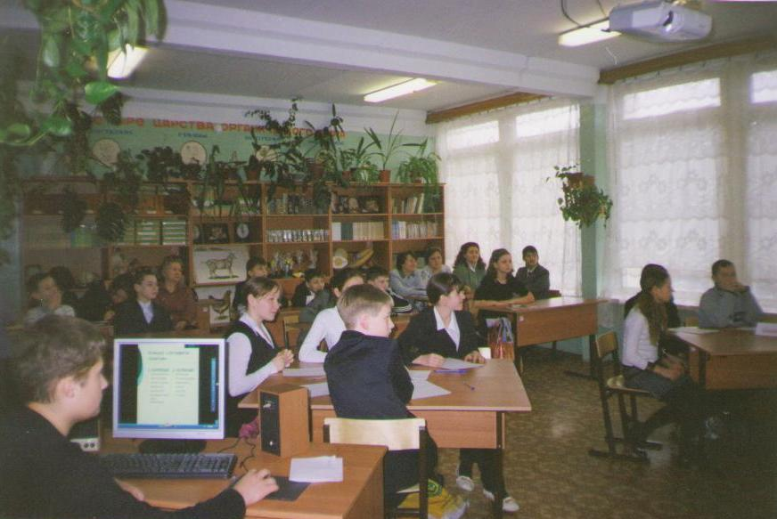

Работа жюри.

